附件3：福州大学至诚学院宿舍卫生大扫除登记表
学年 | 20 ——20 学年 | 系别
专业 |  | 年级、班级
宿舍号 | 若为跨系混合宿舍，则宿舍成员向各自所在系分别进行提交。
宿舍成员
提交材料包含内容：以宿舍为单位提交以下材料：
1、三次宿舍卫生大扫除活动参与人员合影，每次均需拍照。（自行下载“今日水印相机”app拍照）
水印格式如下：
劳动区域：宿舍楼+宿舍号
劳动内容：宿舍大扫除+过程（或结果或集体照）
劳动人员：宿舍参与大扫除人员
拍摄时间：水印相机自带
地点：定位福州市福州大学至诚学院
劳动部门：宿舍楼+宿舍号

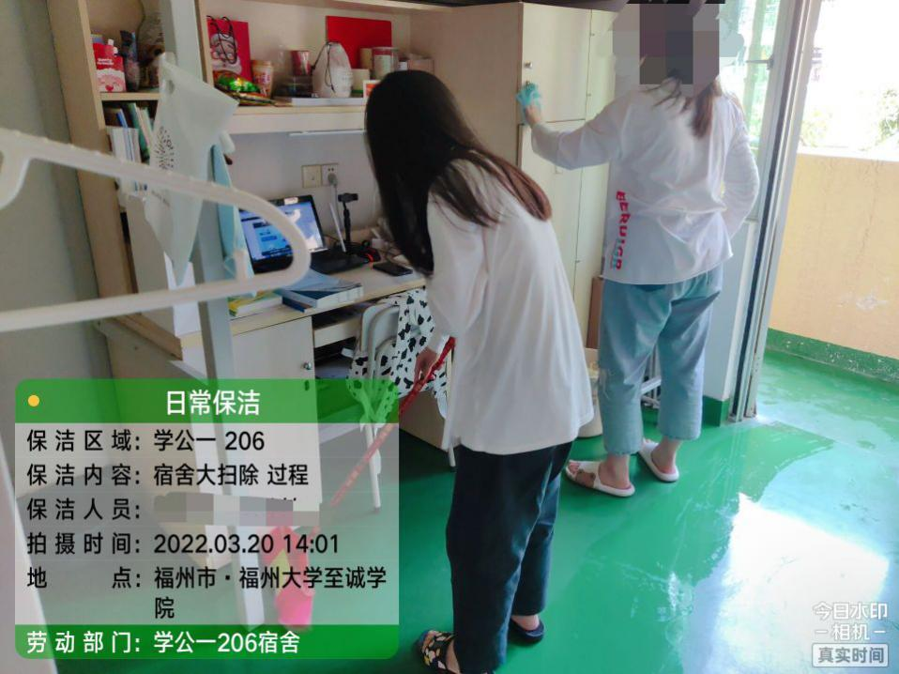
四月：

①过程图：需全员出镜，一张即可，水印“劳动内容”统一填写 “宿舍大扫除 过程”。

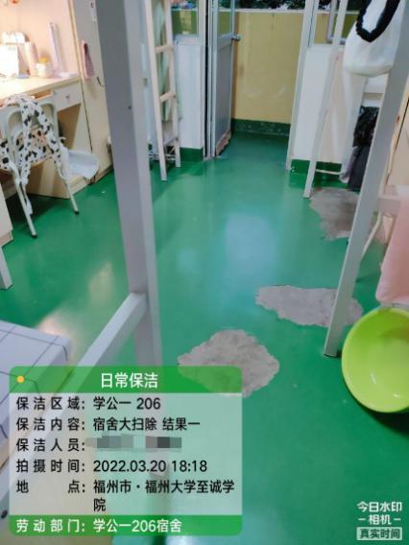
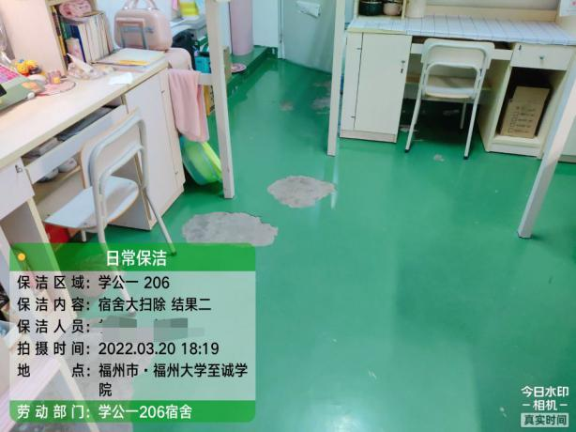

②成果图：宿舍内部前后两个角度全景图至少各拍一张，水印“劳动内容”填写“宿舍大扫除 结果一（二或三）”
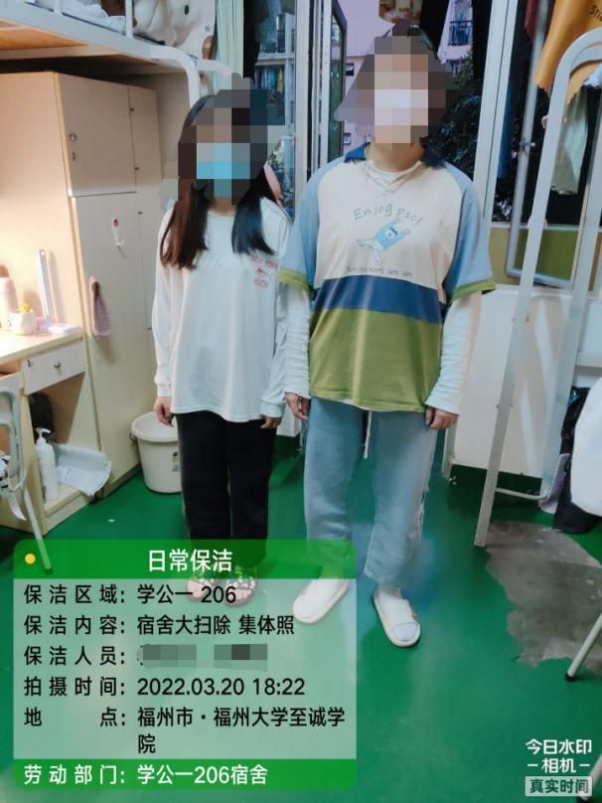

③集体照：需全体出镜，水印“劳动内容”填写“宿舍大扫除 集体照”

- 劳动成果小结（100-200字）
- 提交参与活动人员名单(附件5:福州大学至诚学院_______系本科或专升本 4、5、6月 参与清扫宿舍活动人员名单)
4、各系负责人收集后统一将电子档材料命名为：“2021级XX系（本科或专升本）宿舍卫生大扫除材料”发送至邮箱1834358049@qq.com。

提交时间等通知。

